ORDRE ALPHABÉTIQUE
1 C lasse dans l’ordre alphabétique les mots suivants :
réplique - pièce - monologue - didascalie - répliquer - acte
...................................................................................................................
DICTIONNAIRE 2 Donne la classe grammaticale des mots suivants :
interpréter : ..... tirade : ..... dénouement : ..... beau : .....

DICTIONNAIRE
3 Lis l’article de dictionnaire et réponds aux questions.

Décor : n.m. 1. Les décors c’est ce qui représente l’endroit où se passe l’action sur une scène de théâtre, un plateau de cinéma ou de télévision. ➔ spectacle Entre chaque acte de la pièce, on change les décors. 2. Endroit où l’on vit, cadre de vie. Ils vivent dans un décor très agréable.
 décorateur, décoratif, décoration
Quelle est la classe grammaticale du mot : ......
Combien de sens a-t-il ? : .....
Quel sens correspond au champ lexical du théâtre : .....
Surligne en bleu sa définition et en jaune son exemple.
Donne 3 mots de la même famille du mot : .....................................................

CHAMP LEXICAL
4 Surligne les mots qui appartiennent au champ lexical du théâtre.
Hier soir, mes parents sont allés voir une pièce comique. Les acteurs ont très bien joué leur rôle. Sur scène, les répliques s’enchaînaient, toutes plus drôles les unes que les autres. Les spectateurs étaient ravis ! A la fin du spectacle, les comédiens ont salué le public sous un tonnerre d’applaudissements.
FAMILLE DE MOTS 5 Reconstitue les trois familles de mots. Attention aux intrus ! interpréter - récit - comique - comédien - interprétation - récital - comestible - comédie - récitation - interpeler -réciproque - interprète - réciter
- ................................................................................................................
- ................................................................................................................
3. ...............................................................................................................

SUFFIXES
verbe | nom
applaudir
 | une répétition
représenter
 | la mise en scène
1 Complète le tableau.
MEMORISATION 2 Ecris le nom de chaque métier en face de sa définition.
un décorateur - un comédien - un auteur - un éclairagiste
un costumier - un metteur en scène

Il dirige les comédiens. ➔ ..............................................................................
Il écrit le texte d’une pièce de théâtre. ➔ .........................................................
Il joue un personnage sur scène. ➔ ................................................................
Il conçoit les décors. ➔ ..................................................................................
Il s’occupe des costumes des comédiens. ➔ ..................................................... Il règle les éclairage. ➔ .................................................................................

SYNONYMES
3 Trouve des synonymes des mots demandés. péripéties : .................................................................................................. comédien : ................................................................................................... interpréter : .................................................................................................

SENS DES MOTS
4 Remplace les mots en gras par le synonyme qui convient : salle - tréteaux - spectacle - art dramatique.

Ce soir nous allons au théâtre. ..........................
Plus tard, je prendrai des cours de théâtre. ..........................
Le théâtre peut accueillir mille spectateurs. ..........................
Les comédiens ambulants ont installé leur théâtre sur la place. ..........................
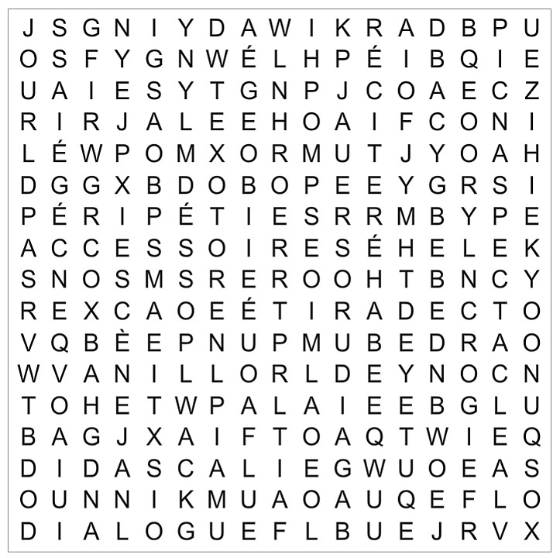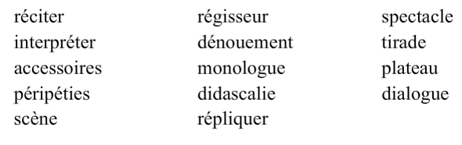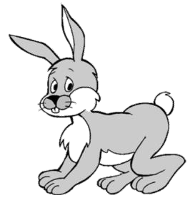

Mots cachés.

1

MEMORISATION

Associe chaque expression à son image.

pièce
de
théâtre pièce d'eau pièce d'artillerie pièce
de gibier

2

SENS DES MOTS

